Кировское областное государственное образовательное автономное

учреждение дополнительного профессионального образования

«Институт развития образования Кировской области»



Филиал пгт Вахруши Кировское областное государственное профессиональное образовательное бюджетное учреждение «Вятский аграрно-промышленный техникум»

**Настольная игра «Киров город трудовой доблести»**

Шитикова Анна Владимировна,

Заведующий структурным подразделением

Вахруши,

2025 год

**Легенда игры**

Время летит, и история нашего народа начинает затухать в забытье. Люди перестали ценить свои корни, и важные события, формировавшие нашу страну, постепенно исчезают. Но надежда еще есть! Группа юных исследователей, полных энтузиазма и решимости, отправляется в увлекательное путешествие в Киров – город трудовой области.

Ваша миссия – восстановить информацию о Великой Отечественной войне, собрать забытые факты и истории, которые были утрачены. Исследуйте различные районы Кировской области, находите архивные документы и раскрывайте тайны. Каждый район хранит свои уникальные истории и память о героях, которые стоит восстановить.

Вам предстоит не только исследовать, но и решать головоломки, отвечать на вопросы и выполнять задания, чтобы вернуть забытые страницы истории.

Станьте частью этого важного дела, помогите восстановить связь с прошлым.

1. **Лузский район**

Итак, в декабре 1942 года в Лузу привезли 200 первых немецких военнопленных. К концу войны их там собралось 1500.

Лагерь был расположен в трудовом поселке "Новый путь". Сначала там были просто бараки. Пленным выдали плотницкий инструмент, материалы. Они сами делали себе двухэтажные нары, сушилки, сапожную и столярную мастерскую, пекарню, баню, столовую.  
Работали они на лесобиржах, лесопристани и в цехах лесозавода. Уводили на работу группами по 20 человек - 1 охранник. Работой руководили советские мастера, как правило, женщины. Мастерам выдавали под расписку пистолеты каждое утро. Оружие, кстати, ни разу не пригодилось.

Территория на работах ограничивалась специальными флажками. Внутри территории пленные передвигались свободно, общались с местными рабочими. За все время за флажки перешел только один немец. Почему-то он не отреагировал на окрик "Стой!" и на предупредительный выстрел. В итоге был легко ранен.

Больше ЧП не было.

Как кормили?

По тем же нормам, что и своих рабочих. На тяжелой работе (погрузка вагонов) - килограмм хлеба. На обычных работах - 600 грамм. Плюс, естественно, трехразовое горячее питание. Те, кто работал далеко от зоны питались в рабочих столовых или летом получали сухой паек.

Ровно по сигналу заканчивали работу, невзирая на то, что что-то не доделано.

В холодное время выдавали фуфайки, в сильные морозы - валенки и полушубки. Немцы очень трепетно относились к своему обмундированию, берегли его. Чинили, пока ткань совсем не расползалась.  
Заболеваний было не много. Была своя медицинская служба. Лекарства выдавали в необходимом объеме. При этом, немецких врачей иногда привлекали к операциям в госпитале. Врачи с удовольствием в операциях участвовали.

К концу войны офицерам дали право свободного передвижения по поселку. Почти все пленные к моменту освобождения начали прилично разговаривать на русском. При этом, успокаивали охрану и жителей Лузы: "Ну куда нам бежать? Не беспокойтесь".  
С 1944 года организовали свою самодеятельность. На каждый праздник устраивали концерты. Не только в зоне. Выступали и в местном Доме Культуры.

1. **Подосиновский район**

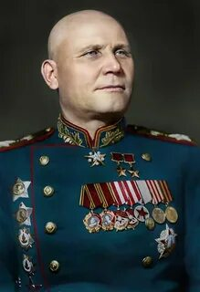Слава о знаменитом полководце все дальше уходит в прошлое. И все меньше тех, кто помнит, что именно на Вятской земле в позапрошлом веке, 28 декабря 1897 г., в деревне Лодейно Никольского уезда Вологодской губернии (ныне Подосиновский район Кировской области) в крестьянской семье родился и провел свое детство будущий Маршал Советского Союза, прославленный полководец, командующий рядом фронтов в годы Великой Отечественной войны Конев Иван Степанович. Он блестяще организовал и провел ряд важнейших военных операций, участвовал в битве за Москву, в Курской битве, штурме Берлина, освобождал Прагу. Решительность в проведении операций принесла Коневу славу мастера окружений, а близость к бойцам – звание солдатского маршала.

1. **Опаринский район**

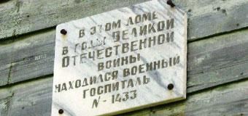На третий день войны командованием Орловского военного округа в городе Сураж был сформирован эвакогоспиталь №1433, который последовательно входил в состав Западного, Центрального и Брянского фронтов.

29 сентября (по другим данным - 15 ноября) 1941 года эвакогоспиталь был передислоцирован в поселок Опарино Кировской области. В нем было организовано 9 лечебных отделений.

Под лечебные и служебные корпуса госпиталя были отданы лучшие здания в поселке - восьмилетней, начальной и вспомогательной школ, мехбаза, помещения поликлиники и управления Опаринского леспромхоза. Позже райсоветом были выделены ещё 3 деревянных здания - жилые 4- и 8-квартирные дома с обильным количеством кухонь и проходных комнат, узкими полутемными коридорами, русскими печами. К началу 1942 года эвакогоспиталь уже насчитывал 1000 коек.

1. **Мурашинский район**

В годы Великой Отечественной войны бесперебойно работала железная дорога, ударными темпами шли лесозаготовки. Нередко на ремонт в Мурашинский район прямо с фронта приходили паровозы железнодорожных войск. Эти паровозы были настоящими боевыми машинами, с зенитными пулемётами на тендерах. 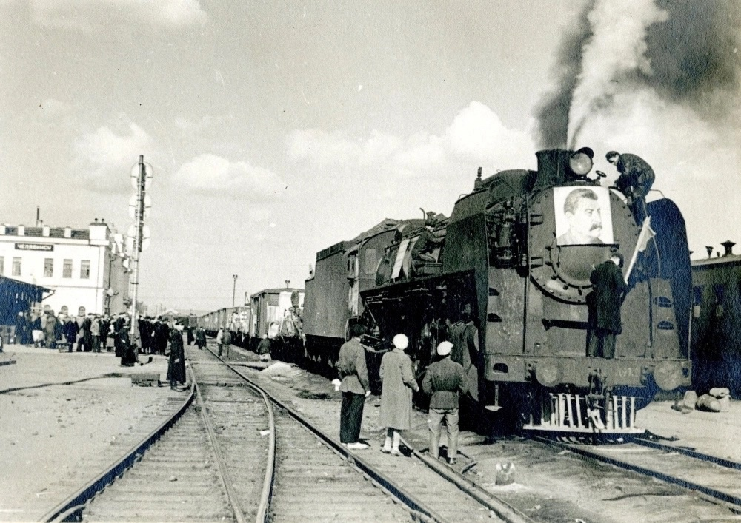

1. **Юрьянский район**

На территории современного Юрьянского района в годы Великой Отечественной войны 1941-1945гг. находились два района: Верховинский и Медянский.

В ноябре 1941 года в район выло эвакуировано 10 детских садов и домов: в с.Загарье, с.Монастырское, Горохове, с.Березово, два в Верходворье, с.Пышак, д.Олюки, д.Шубяны, д.Б.Сусловы, д.Буяки, д.Б.Скопины.

На территории Верховинского и Медянского районов размещалось 17 детских садов и домов, эвакуированных из Ленинграда, Ленинградской и Московской области.

В 8 эвакуированных детских домах проживало 470 детей, в 3 районных детдомах - 341. В 1943г. был организован районный детский дом на 50 мест за счет общественности и содержался за счет общественности до 1944года. Было создано 20 межколхозных интерната, где находилось 2000 детей, они существовали до I августа 1944г.

«В 1942 году в селе Загарье был организован детский дом № 78 Привозили детей из Ленинграда.

По воспоминаниям Марии Андреевны Кривошеиной, детей сюда привозили осенью- худых, измученных, завшивленных.

Разместили в помещении бывшей школы, не было ничего- ни мебели, ни одежды, ни посуды. Спали на полу, позднее сколотили топчаны. Жители села помогали, приносили кое-что, в дет доме были рады любой мелочи.

1. **Даровской район**

В годы Великой Отечественной войны (1941–1945) из Даровского района ушли на фронт 17 тысяч человек, из которых 7 тысяч не вернулись. Среди ушедших на фронт даровлян были защитники Брестской крепости.

Более 5000 даровлян за ратные подвиги на фронте награждены орденами и медалями, четырём присвоено звание Героя Советского Союза: С. В. Загребину, С. Е. Лыхину, Л. Я. Одегину, В. А. Шипицыну.

В районе развернулось мощное движение под лозунгом «Всё для фронта! Всё для победы!». Жители района активно участвовали в сборе средств для нужд фронта. Они сдавали деньги, драгоценности, теплые вещи и продукты питания.

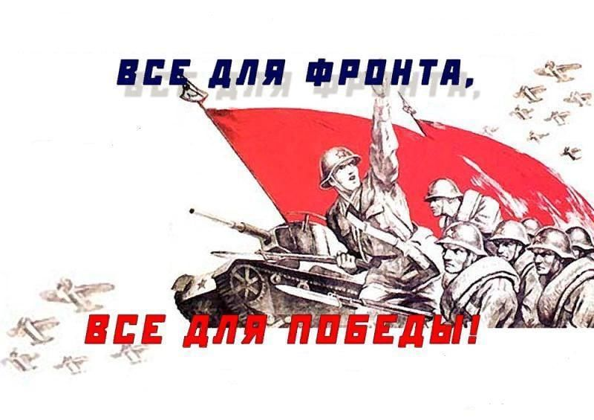

1. **Шабалинский район**

Свой вклад в победу над фашистской Германией внесли трудящиеся села Новотроицкое и всего Шабалинского района. Рабочие Новотроицкого льнозавода, в основном девушки, женщины, работали в три смены, днем и ночью наращивая производство льноволокна, из которого в городах на текстильных фабриках делали ткани и шили обмундирование для бойцов Красной армии. Значительная часть льноволокна шла на экспорт в Англию и Америку для закупки военной техники и продовольствия.

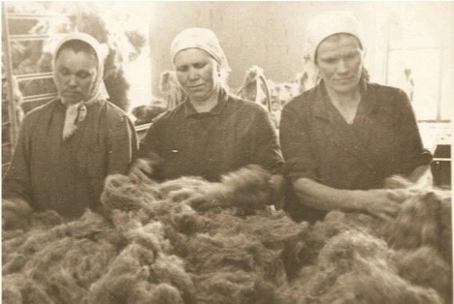

1. **Свечинский район**

Свечинцы с первых дней войны сдавали на оборону страны скот, зерно, мясо, молоко, масло, теплые вещи, перечисляли деньги из собственных сбережений и отчисляли трудодни.

В ноябре 1941 года во всех классах Свечинской железнодорожной школы развернулся сбор средств на танковую колонну «Пионер». На 26 ноября 1941 года от школы поступило на строительство танковых колонн «Пионер» и «Кировский комсомолец» 1100 рублей наличными и на 1450 рублей облигаций государственных займов. Участвовали свечинцы и в сборе средств на строительство танковой колонны «Северный железнодорожник» и бронепоезда «Киров». Всего за годы войны свечинцы собрали на строительство боевых машин около 3-х миллионов рублей.

1. **Котельничский район**

**Во время Великой Отечественной войны** железнодорожный узел Котельнича использовался максимально. Грузовые составы круглосуточно перемещались через город, доставляя военные и гражданские грузы, а эшелоны с эвакуированным населением непрерывно шли из прифронтовых районов. Местные госпитали принимали тысячи раненых.

За слаженную работу коллектива Котельничского железнодорожного узла, обеспечивавшего быстрое продвижение грузов, в 1943 году станция дважды награждалась переходящим Красным Знаменем Государственного Комитета Обороны.

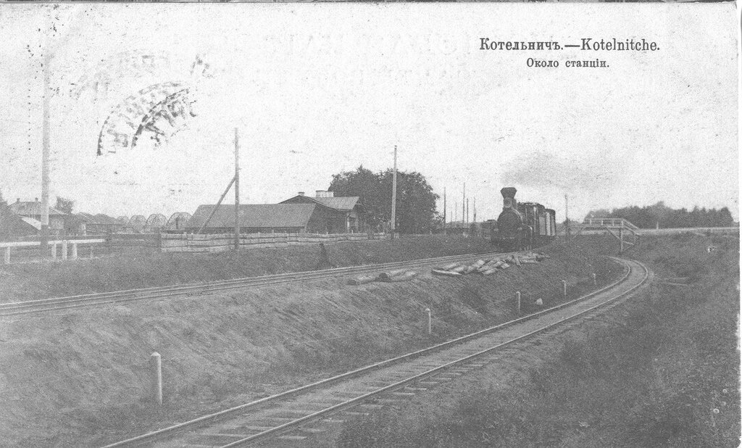

1. **Орловский район**

Брянское военно-политическое училище было создано 18 ноября 1939 года на основании директивы Генштаба Красной армии с дислокацией в г. Брянске Орловской области и готовило политруков-командиров ротного звена, занимавшихся политико-воспитательной работой с военнослужащими. После начала Великой Отечественной войны (1941-1945) в августе 1941 года училище эвакуировалось в г. Бобров Воронежской области, а в октябре 1941 г. - в г. Халтурин Кировской области.

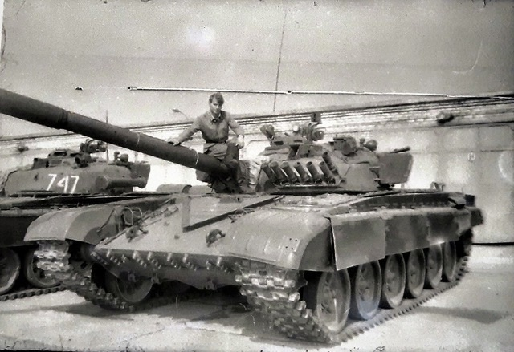

1. **Оричевский район**

В 1942 году Оричевское торфопредприятие вошло в состав вновь организованного Кировского торфотреста. За годы войны оричевские торфодобыттчики поставили электростанциям областного центра около 500 тысяч тонн топливного торфа, были одними из основных поставщиков топлива для ТЭЦ «Кировэнерго» среди предприятий треста.

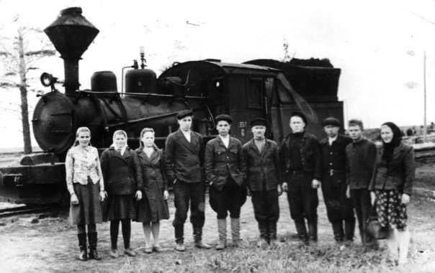

1. **Верхошижемский район**

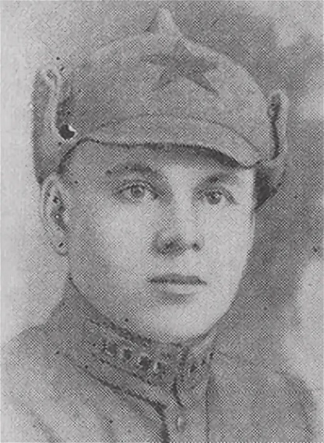Верхошижемский район славится Макаровым Василием Иосифовичем - героем Советского Союза.   
С начала Великой Отечественной в ойны – на её фронтах. К июлю 1944 года гвардии подполковник Василий Макаров командовал 48-й гвардейской танковой бригадой 12-го гвардейского танкового корпуса 2-й гвардейской танковой армии 1-го Белорусского фронта. Отличился во время освобождения Польши и боёв в Германии. В июле-сентябре 1944 года бригада Макарова с боями продвинулась на 700 километров. Во время Висло-Одерской операции в начале 1945 года бригада прошла ещё 500 километров, внеся большой вклад в освобождение нескольких десятков городов и нескольких сотен небольших населённых пунктов, уничтожив 2800 солдат и офицеров противника, ещё 410 взяв в плен, а также уничтожив 67 артиллерийских орудий, 99 пулемётов и большое количество другой боевой техники. Указом Президиума Верховного Совета СССР от 6 апреля 1945 года за «образцовое выполнение заданий командования и проявленные при этом мужество и героизм» гвардии подполковник Василий Макаров был удостоен звания Героя Советского Союза. 18 апреля 1945 года погиб в бою. Похоронен в братской могиле на площади в городе Чарнкув в Польше.

1. **Арбажский район**

Не останавливается деятельность хоровой школы при Ленинградской капелле и в годы Великой Отечественной войны. В 1941 году в Арбаж привезли воспитанников каппелы, хор выступал в воинских частях, в госпиталях, на заводах и фабриках, выступал с концертами в городах Поволжья, Сибири, Средней Азии. Многие из них стали выдающимися музыкантами.

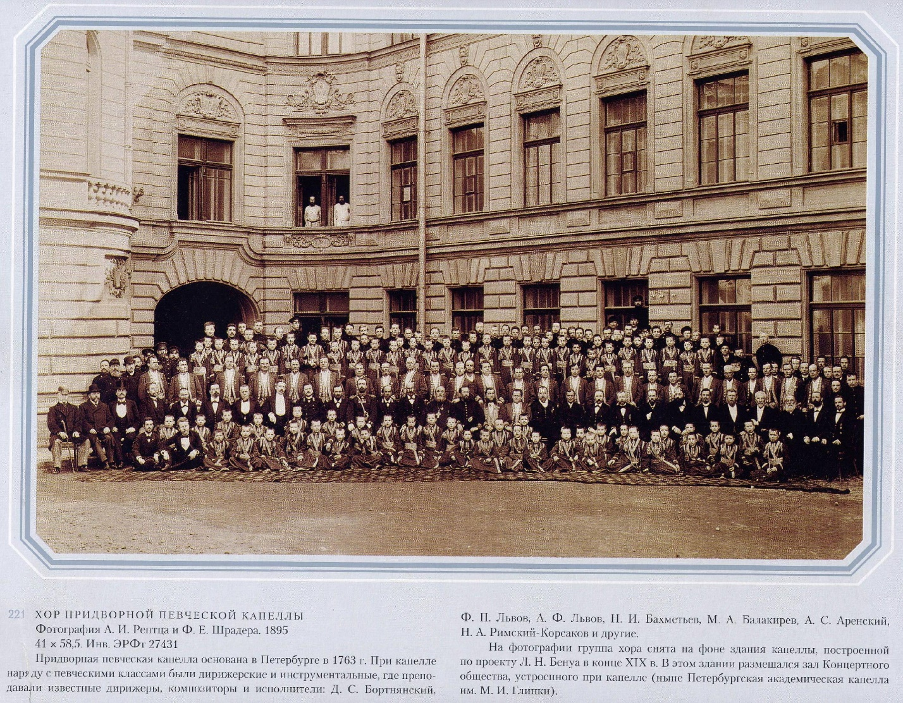

1. **Тужинский район**

Тужинский район дал боевому фронту 10 000 бойцов. Многие коммунисты и комсомольцы уходили добровольцами на фронт. Тужинцы участвовали в боях всех крупных боевых операций, на всех фронтах и во всех родах войск.

Каждую неделю район посылал на сборный пункт города Котельнича партии мобилизованных от 50 до 100 человек. Лозунгом того времени было «Всё для фронта! Всё для Победы!».

В школах района дети вязали рукавицы, носки, шарфы, собирали и сушили ягоды, выращивали овощи для раненых бойцов Кировского военного госпиталя.

В Великую Отечественную войну погиб 1981 человек, пропало без вести 2224. Многие тужинцы-фронтовики отличились и были награждены Родиной. Героем солдатской Славы стал Пётр Васильевич Русинов, Героем Советского Союза — Андрей Петрович Фокин, Илья Николаевич Шишмаков и лейтенант Василий Фёдорович Калинин.

1. **Кикнурский район**

Во время войны на территории села Кикнур находились: Райпромкомбинат, многопромысловое товарищество и пищекомбинат, которые всю свою деятельность направили на обеспечение армии продуктами питания, теплой одеждой, обувью, лыжами, мылом.

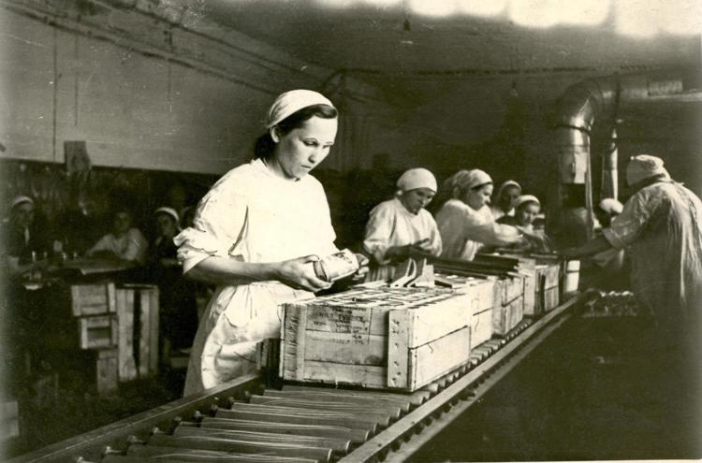

1. **Санчурский район**

Большой вклад в общуюПобеду советского народа в Великой Отечественной войне внесли жители Санчуского района.  С началом войны все предприятия были переведены на выпуск продукции для фронта. На деревообрабатывающем комбинате было налажено производство лыж, военных повозок, саней, мебели для госпиталей, санитарных носилок и другой продукции.

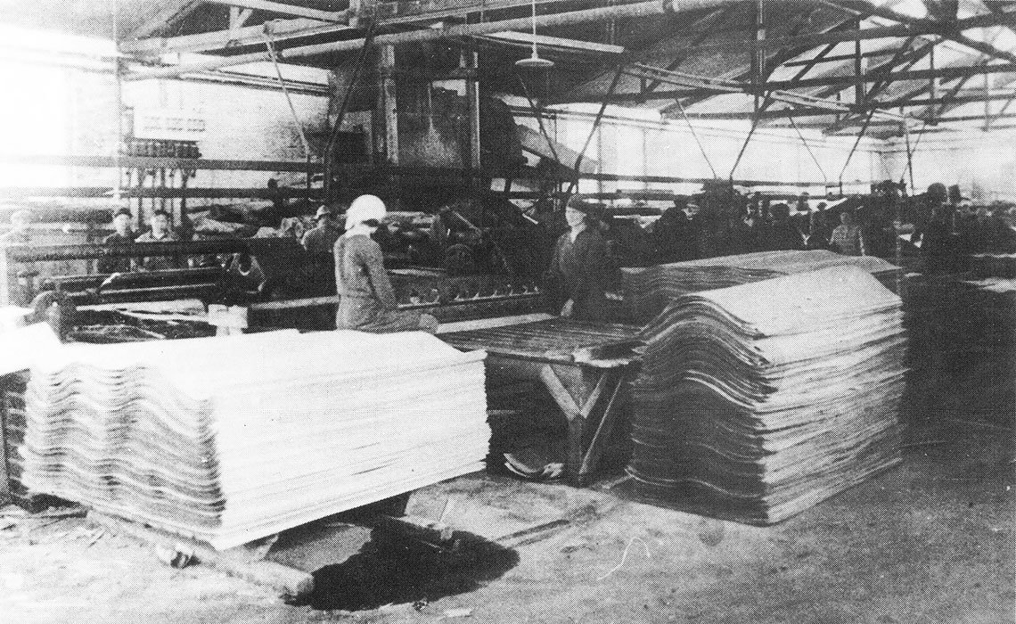

1. **Яранский район**

Кировский пединститут был эвакуирован в г. Яранск, где он находился с октября 1941 года по март 1945 года, объединившись с Кировским институтом иностранных языков и Котельничским учительским институтом.

Решение об эвакуации пединститута в Яранск было принято внезапно. На сборы было дано всего три дня. Большая часть книг из библиотеки и научного оборудования из лабораторий в спешке была утрачена. Несмотря на это, институт удалось сохранить. Преподавание в нем не прекращалось все военные годы.

Во время войны институт постоянно вёл подготовку боевых резервов для армии – медицинских сестер, снайперов, телефонистов и стенографистов, пулеметчиков и минометчиков. Преподаватели, студенты и служащие вносили средства в фонд обороны, вели агитационную и культурно-массовую работу на селе.

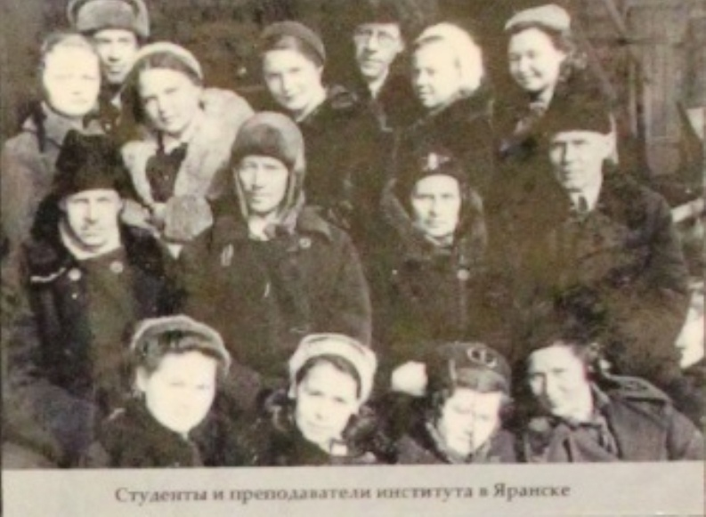

1. **Пижанский район**

Пижанцы сражались с врагом на всех фронтах Великой Отечественной войны. Мужчины, способные держать оружие, ушли на фронт. В полях трудились женщины, старики и дети. Большая часть урожая отправлялась на фронт.

В первый год войны на территории Пижанского района было размещено более 3 тысяч человек, эвакуированных из прифронтовой полосы. В село Обухово был эвакуирован детский дом из Ленинграда в полном составе. В Павловской школе также был размещён детский дом для детей-сирот.

Свой вклад внесли комсомольцы, пионеры и школьники района. В каникулы летом 1944 года учащиеся выработали 83 324 трудодня. Комсомольцы в 1944 году из личных сбережений сдали в фонд обороны 304 тысячи рублей, собрали для семей военнослужащих 56 тысяч рублей.

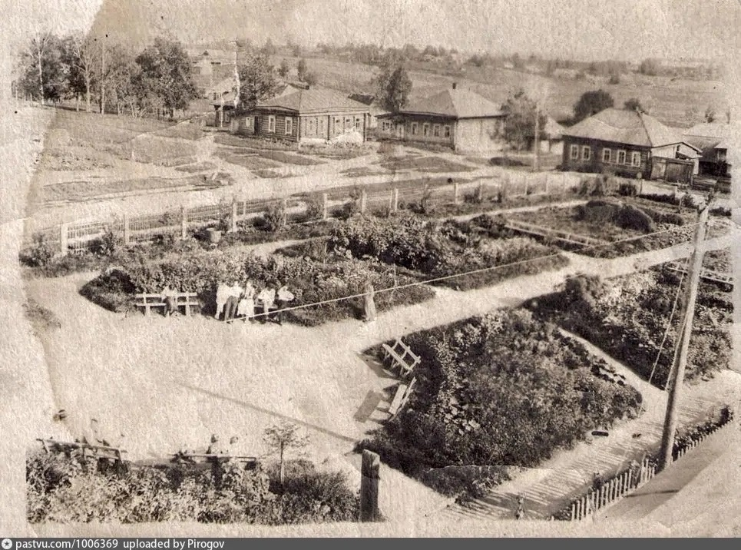

1. **Советский район**

Среди 117 промышленных предприятий и учреждений, эвакуированных в Кировскую область в годы Великой Отечественной войны 1941-1945гг. была и Дмитровская перчаточная фабрика, приехавшая из Московской области.

Фабрика прибыла в город Киров в ноябре 1941 года. Всего пришёл 31 вагон с оборудованием, сырьем и материалами. 7 вагонов было потеряно в пути и найдены только в январе 1942 года, благодаря усилиям работников фабрики. В Кирове уже была размещена одна эвакуированная перчаточная фабрика - Полтавская, поэтому решили Дмитровскую фабрику отправить в г. Советск Кировской области. Вплоть до 15 января 1942 года оборудование фабрики гужевым транспортом и автомашинами перевозили в г. Советск, где оно было размещено в рубленных бараках  
без потолков.

В результате контрнаступления советских войск немцы были отброшены далеко на запад. Угроза захвата города Дмитрова Московской области немецко-фашистскими войсками миновала. В новой сложившейся обстановке Совнарком РСФСР счёл возможным реэвакуировать неустановленное оборудование Дмитровской перчаточной фабрики обратно в г. Дмитров. Директорам Дмитровской фабрики и вновь организованной в г. Советске перчаточной фабрики было дано распоряжение составить акт на излишнее оборудование и приступить к отправке.

Приказ был выполнен: оборудование отправлено. В мае 1942 года Дмитровская перчаточная фабрика выдала первую партию перчаток  
и варежек для фронта. Таким образом вместо одной фабрики в стране стало работать две фабрики: Дмитровская и Советская.

Кроме трикотажно-перчаточной фабрики, в Советске работала ещё трикотажная фабрика, переведённая из г. Кирова, которые в дальнейшем объединили в одну фабрику.

Ассортимент выпускаемой продукции объединенных фабрик  
до конца войны был один: верхний трикотаж и перчаточные изделия.

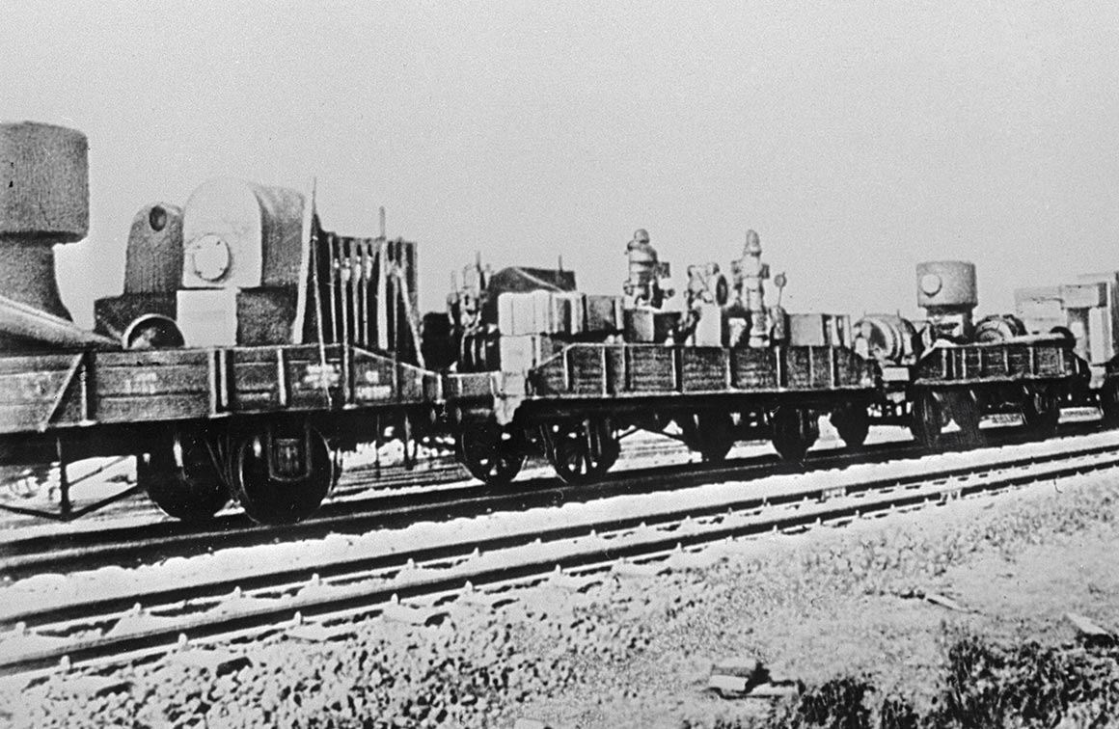

1. **Лебяжский район**

В годы Великой Отечественной войны из Лебяжского района Кировской области на фронт ушло около 8000 человек, из которых вернулось лишь около 4000.

Некоторые факты из истории Лебяжья в этот период:

* **В июле 1941 года** при Лебяжской МТС начали работать курсы трактористок, чтобы заменить у тракторов и комбайнов мужчин, уходящих на фронт.
* **В октябре-декабре 1941 года** трудящимися села Лебяжья было собрано и отправлено на фронт несколько партий тёплых вещей, множество посылок с новогодними подарками.

1. **Уржумский район**

В дни Великой отечественной войны уржумцы не только героически сражались на фронте, но и трудовыми успехами ковали победу в тылу, приняли на себя груз помощи эвакуированным из оккупированных областей и районов страны. В первый же военный год в Уржум и Уржумский район из прифронтовой полосы были эвакуированы тысячи человек. Только с Запада в район прибыли порядка 3 тысяч эвакуированных семей офицеров. Прибыли семьи и члены семей военнослужащих из Ленинградской области, Одессы, Белоруссии, Прибалтики.

В Уржум прибыл из города Боровичи дом малютки, из Новгорода - детский дом, из Ленинграда - детский интернат. Из города Воронежа в Уржум был эвакуирован педагогический институт. В 1942 году на базе Ленинской школы города Уржума и в Шурме были развернуты госпитали для раненых бойцов, доставляемых сюда с фронтов великой Отечественной войны.

В годы Великой Отечественной войны институт «Ленгипротранс» из Ленинграда был эвакуирован в Кировскую область в город Уржум. И в это время, в 1942 году, сотрудники института проектируют железнодорожную линию Йошкар-Ола — Яранск — Котельнич протяженностью 120 км.

1. **Малмыжский район**

Перед войной в селе Сосновка Малмыжского уезда Сосновская судостроительная верфь представляла собой хорошо организованное предприятие.

Великая Отечественная война породнила судоверфь с Военно-Морским флотом. В сентябре 1941 года в Сосновку была эвакуирована часть работников и оборудования одного из ленинградских оборонных заводов. Была проведена модернизация завода. Стали выпускать аэросани и торпедные катера.

За заслуги в обеспечении Советской Армии и Военно-Морского Флота в годы Великой Отечественной войны Сосновский судостроительный завод награжден орденом Отечественной войны I степени.

селе Сосновка Малмыжского уезда.

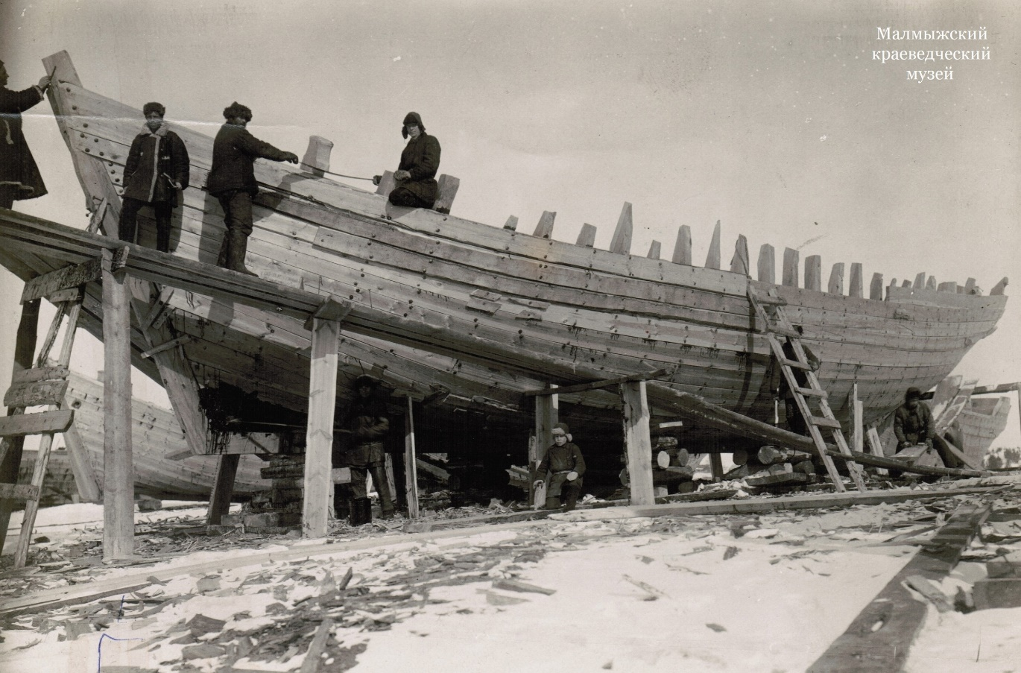

1. **Вятскополянский район**

Осенью 1941 года, когда враг подступал к столице, была объявлена массовая эвакуация многих предприятий, имевших оборонное значение. Эшелоны с людьми и оборудованием в Вятские Поляны прибыли в самые Октябрьские праздники — 7 — 8 ноября. На месте шпульной фабрики слилось воедино несколько эвакуированных из Подмосковья заводов. Трудно в это поверить, но факты неопровержимы — люди монтировали оборудование в лютый мороз, станки работали под открытым небом, тут же рядом горели небольшие костры, у которых рабочие отогревали примерзавшие к металлу руки. Уже через восемнадцать дней защитникам Москвы была отправлена первая партия оружия — знаменитых автоматов ППШ.

Война начала новую главу в истории рабочего поселка над Вяткой. По своей мощности машиностроительный завод уже на первом году своей деятельности оставил далеко позади шпульную фабрику — и по производительности труда, и по объемам, и по площади. Население по сравнению с довоенным утроилось и составило более тридцати тысяч человек. 19 апреля 1942 года поселок Вятские Поляны был преобразован в город.

Писатель Герман Нагаев в своей книге «Русские оружейники» о Вятских Полянах того времени писал:

Да, невыносимо трудно было в глубоком тылу. Холодные бараки, работа до изнеможения, постоянное чувство голода и недосыпания — все это надо было выдержать изо дня в день, из месяца в месяц. Не случайно маршал артиллерии Н. Н. Воронов сказал о наших земляках, что в 1942 году они совершили чудо, дав фронту 1,5 миллиона автоматов. Вятскополянские машиностроители гордятся тем, что в их городе жил и работал талантливый самородок, конструктор автоматического оружия Георгий Семенович Шпагин.

Героический подвиг тружеников тыла вятской глубинки высоко оценен Родиной. В 1945 году машиностроительный завод отмечен высшей правительственной наградой — орденом Ленина, большая группа рабочих и инженерно-технических работников удостоена орденов и медалей.

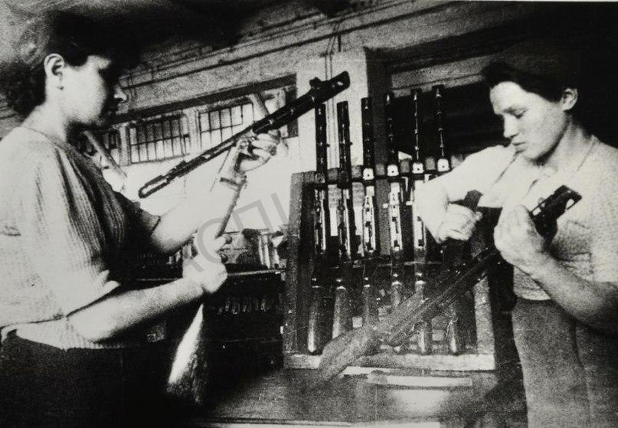

1. **Кильмезский район**

В Кильмезский район первые эвакуированные прибыли вначале июля 1941 года, временно, до начала учебного года, их разместили в школе с. Кильмезь. Для работы с эвакуированными, их обустройства и размещения в районе была создана комиссия. С началом учебного года пришлось увеличить количество помещений в школе, т.к. в связи с поступлением новых учеников она начала работать в три смены.

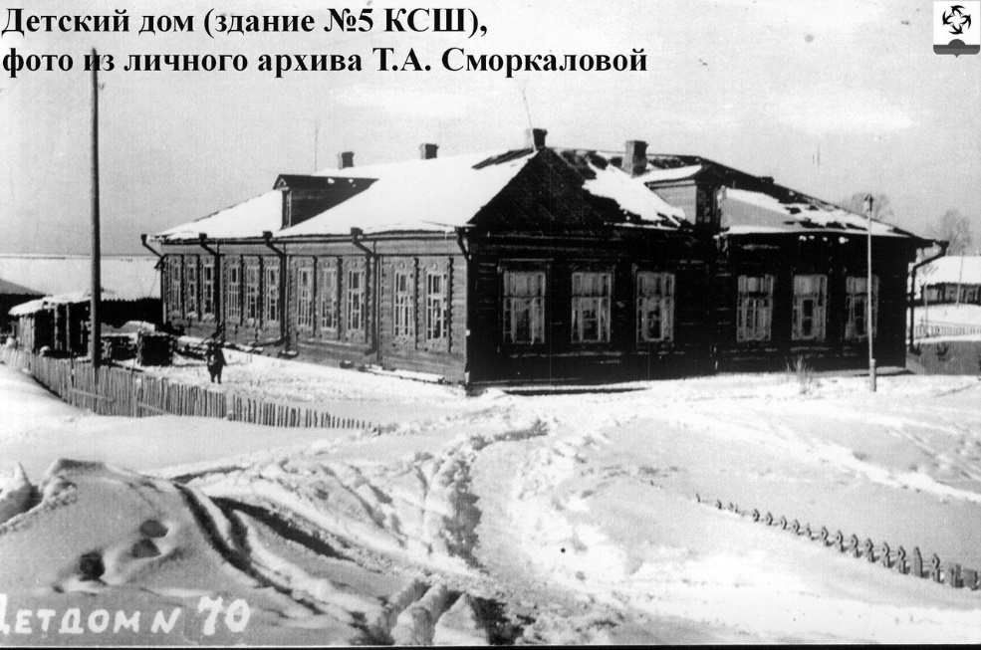Осенью 1941 года в район привезли первых эвакуированных из Ленинграда детей, они были совсем маленькие, от 2 до 7 лет. Разместили их в пятом здании Кильмезской школы, впоследствии в Кильмезском детском доме № 70, который просуществовал до 1956 года. После Победы детей из Ленинграда вывезли, в детдоме остались местные дети, оставшиеся без попечения родителей. В 1956 году его закрыли, детей передали в Уржумский детский дом.

1. **Немский район**

В годы Великой Отечественной войны погибли на фронтах 3869 немчан, они занесены в поименный список районной Книги Памяти. Звание Героя Советского Союза получили: С. Д. Бородулин, Н. П. Масленников, Н. Ф. Фоминых. Прославили немскую землю ее уроженцы: П. И. Родыгин, бесстрашный комдив, генерал-майор; М. Е. Микрюков, одним из первых награжден орденом Красного Знамени, комдив в Отечественную, представлен к званию генерал-майора; А. Тураев, командир партизанского взвода.

В селах Нема, Ильинское, Архангельское были детские дома, где приютили ленинградских, московских, смоленских, белорусских, прибалтийских малышей. «Мать сотен детей» — так называют И. М. Малютину, жительницу села Архангельского, которая проработала в детском доме 18 лет. Ей пишут и к ней едут, как к матери, ее дочери и сыновья.

Преодолевая трудности, колхозы района справлялись со всеми сельхозработами, выполняли и перевыполняли планы обязательных поставок хлеба, продуктов животноводства. Небольшой Греховский сельсовет ежегодно давал фронту 200 — 250 тонн хлеба.

1. **Нолинский район**

В военное лихолетье по улицам Нолинска шли машины, доверху нагруженные, казалось бы, самым мирным товаром — большими серыми валенками. Но эти валенки очень помогали фронтовикам во время суровых зим. Фашистам без такой обуви приходилось туго.

С первых же месяцев войны Нолинск стал принимать эвакуированных. Среди них были новгородцы, ленинградцы, москвичи. В годы войны в Нолинске часто можно было слышать испанскую речь: нолинчане приняли у себя и окружили заботой эвакуированный из Московской области испанский детский дом. Дети республиканской Испании учились вместе с русскими, выступали перед населением города с концертами, играли с местными ребятами в футбол.

Нелегко в войну приходилось и старым, и молодым. В августе 1944 года все нолинские школьники были мобилизованы на два месяца на торфоразработки для добычи торфа для военных заводов города Кирова. Жили в фанерных бараках, работали, как взрослые. Питание было плохим, условия быта немыслимыми, спали на деревянных топчанах без подушек и одеял, кое-как прикрываясь одеждой. Но дневные нормы выполняли и перевыполняли.

1. **Сунский район**

Несколько интересных исторических фактов о Сунском районе в годы Великой Отечественной войны:

* **За период с 1941 по 1945 годы** из Сунского района на фронт ушло 8240 человек, из которых не вернулось 6394.
* **Уроженец деревни Мозгали Алексей Степанович Двоеглазов** 18 августа 1942 года в числе 18 воинов-гвардейцев повторил подвиг панфиловцев, защищая Сталинград, в районе хутора Дубовой. Приказом по войскам Донского фронта от 2 октября 1942 года А. С. Двоеглазов посмертно награждён орденом Красного знамени.
* **Гвардии сержант П. И. Ардышев** отличился при форсировании реки Вислы в июле 1944 года в районе польского города Магнушев. Звание Героя Советского Союза П. И. Ардышеву присвоено 24 марта 1945 года.
* **Инженер Фёдор Гордеевич Лалетин** из деревни Чудны занимался стендовым испытанием боевых самолётов в конструкторском бюро Туполева.

1. **Куменский район**

Война не сломила моральный дух и силу тех, кто оставался в наших селах и деревнях. Так, на средства колхозников из «Красного Октября» построено четыре танка. Его председатель П.А. Прозоров внес личные сбережения на строительство боевого самолета. Машину он передал гвардии лейтинанту Николаю Ермаку. Каждый, чем мог, старался помочь.

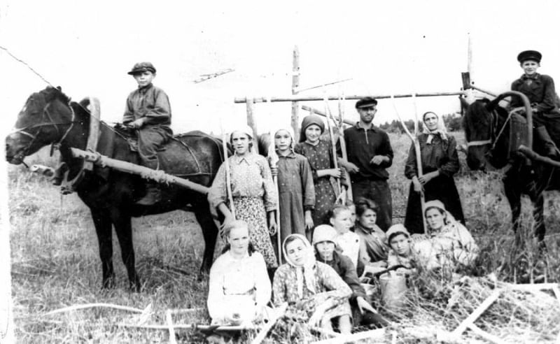

1. **Кирово-Чепецкий район**

Не осталась без внимания строительство химкомбината на реке Чепце, куда был эвакуирован завод № 93 Наркомата химической промышленности из города Москвы.

Оборудование начало поступать с 6 ноября 1941 года, однако к 13 февраля 1942 года прибыло всего 49 вагонов из 120 отгруженных.2 Если учесть обстановку на фронте, когда все силы были брошены на защиту Москвы, то понятно, что железная дорога от Москвы до Кирова была перегружена. Попытки заводских специалистов, выезжавших специально для «проталкивания» вагонов, не увенчались успехом.

С самого начала прибытия на чепецкую землю возникли большие трудности с размещением. Дело в том, что завод эвакуировался на строительную площадку, где еще не было готовых зданий для цехов, причем химическое производство требовало и особых коммуникаций. Прибывшие электромоторы, измерительные приборы, часть электроприборов и цветных металлов были размещены на складе. Все остальное было выгружено под открытое небо, и поэтому первой задачей было строительство навеса (не забываем, что была зима). Приехавшие люди были поселены в общежитиях и бараках, которые интенсивно строились: люди прибывали на стройку чуть ли не ежедневно.

На той же площадке было решено создать производство каустика, хлорбензола и соляной кислоты, но 4 августа новым постановлением СНК СССР тематику изменили, пред писав организовать к 1 декабря производство 15 тысяч тонн карбида кальция в год.

[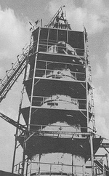](https://wiki2.org/ru/%D0%A4%D0%B0%D0%B9%D0%BB:Firing_lime_kiln_jpg)Приступить к выполнению постановления о выпуске карбида кальция, производимого в электропечах, стало возможным пуском Кирово-Чепецкой ТЭЦ в середине 1942 года. Обожжённую известь полочали в работающей на дровах печи обжига мощностью 7 тонн в сутки (5 - для карбида кальция и 2 - для хлорной извести).  
В условиях дефицита электроэнергии по приказу директора М. В. Крычкова во всех домах и общежитиях демонтировали розетки и проводку к ним. В целях укрепления дисциплины были введены меры поощрения (первоочередная продажа стахановцам товаров по карточкам, дополнительное горячее питание, ремонт обуви и одежды) и наказания (снижение хлебного пайка на 100 грамм за прогул). В этих условиях по приказу наркома химической промышленности от 6 февраля 1943 года на заводе приступили к организации нового производства - цеха «снаряжения боеприпасов» (химических мин типа «ОТ».

1. **Зуевский район**

К моменту начала Великой Отечественной войны промышленность играла второстепенную роль в экономике Зуевского района, в сравнении с сельским хозяйством. На его территории не располагалось крупных оборонных предприятий, а также предприятий тяжёлой промышленности, которым отдавался приоритет в военные годы. Основу индустриального потенциала района составляла лёгкая промышленность, представленная Косинской и Кордяжской бумажными фабриками. Кроме того, в районе существовало два относительно крупных предприятия лесной промышленности – Чепецкий леспромхоз треста «Кирлес» и Чепецкий леспромхоз Кировского облтопуправления, а также несколько промышленных артелей, производивших в основном инструменты, мебель и другие предметы быта.

На его территории располагалось 172 действующих колхоза и две машинно-тракторных станции – Зуевская и Мухинская. При многих колхозах существовали свои мельницы и кузницы, где изготовлялся и ремонтировался сельскохозяйственный инструмент.

1. **Богородский район**

**За период 1941–1944 годов** число трудоспособных людей в колхозах района сократилось за счёт ухода в Армию, на лесозаготовки, на строительство железнодорожных путей, на военные заводы, на строительство оборонительных сооружений.

**Все тяготы тыла легли на плечи женщин**, они были на самых ответственных участках колхозного производства. В районе работали 25 женщин председателями колхозов, 243 — бригадирами полеводческих бригад, 44 — председателями ревизионных комиссий, 109 — счетоводами, 150 — кладовщиками и 111 — заведующими животноводческими фермами.  [1](https://bogorodskoe43.ru/knigapam/kp3/100-statya-o-knige-pamyati-bogorodskogo-rajona-o.html)

**Родина по достоинству оценила подвиги воинов-богородчан**: 200 богородчан были награждены орденами Красной Звезды, 700 человек награждены другими орденами и медалями, 5 богородчан удостоены звания Героя Советского Союза.  [1](https://bogorodskoe43.ru/knigapam/kp3/100-statya-o-knige-pamyati-bogorodskogo-rajona-o.html)

Среди воинов-богородчан первым Героем Советского Союза стал Николай Феоктистович Обухов, уроженец д. Власово Тумановского сельского Совета.

1. **Унинский район**

С 23 июня 1941 года в Унинском районе началась массовая мобилизация людских ресурсов, хозяйственных возможностей для организации отпора врагу. На фронт уходили мужчины, молодые парни. Вместе с людьми отправляли пригодную для фронтовых условий технику, лучших лошадей. Каждый день поезда увозили солдат на войну. Родные и близкие провожали их со слезами на глазах, но с верой в Победу.

Пустели деревни. Женщины, старики, подростки брались за мужское дело, старались приблизить победу своим трудом. Высокий патриотизм  В селе Уни был сформирован швейный цех, шили гимнастерки, брюки, рукавицы. На Никулятском чугунолитейном заводе изготовляли на фронт: подковы для лошадей, носилки для раненых, а также отливали запчасти к технике. В селе Уни в начале 1941 года налажено производство крахмала, патоки и сухого картофеля. Женщины заменили мужчин на тракторе, руководили бригадой, колхозом.

Немалый вклад в общее дело внесли и немногочисленные промышленные предприятия Унинского района, организовавшие выпуск продукции для нужд фронта. В селе Уни в здании бывшей Красной казармы был сформирован швейный цех, выпускающий в годы войны обмундирование для бойцов Красной Армии: гимнастерки, брюки, рукавицы.

1. **Фаленский район**

Территория Фаленского района в годы войны входила в состав Фаленского и Бельского районов Кировской области.

В годы Великой Отечественной войны ушли на фронт 9786 чел., не вернулись 5799 чел.

В годы войны в районе были созданы 14 домов-интернатов, в которых были окружены заботой тысячи детей блокадного Ленинграда и Московской области. В район были эвакуированы Поддорский льнозавод из Новгородской области, Всесоюзный институт сельскохозяйственной микробилогии из г. Ленинграда. В селекционную станцию были эвакуированы семьи работников организаций из Беларуси, Латвии, Ленинградской области и др. В 1943 г. в Фаленках был организован госпиталь для лечения раненых фронтовиков. Труженики села отправляли государству сельскохозяйственную продукцию, в фонд обороны Родины было перечислено более 600 тыс. руб.

В районе чтут память Героев Советского Союза Ф. В. Васильева, Д. А. Воробьева, В. В. Заякина, Е. Д. Костицына, В. Н. Опалева; Героя России А. С. Никулина.

1. **Омутинский район**

22 июня 1941 года. Воскресный солнечный день. На берегу Омутной массовое гулянье. Назначен комсомольско-молодежный кросс. Соревнуются спортсмены, играет духовой оркестр. У всех бодрое и радостное настроение. И вдруг короткое и страшное слово «Война!» По радио сообщают, что фашистская Германия напала на Советский Союз.

В этот же день на площади завода состоялся митинг, на котором принята резолюция: мобилизовать все силы на борьбу, широко развернуть социалистические соревнования, повысить производительность труда, давать фронту все, что будет нужно. Здесь первые сто добровольцев подали заявления на фронт.

Уже в июле 1941-го в Омутнинск стали прибывать эвакуированные из Новгорода, Пскова, Ленинграда и других городов. Открыты два детских дома. Затем приехали специалисты вместе с эвакуированными металлургическими заводами «Серп и молот», «Запорожсталь» и другими. Всего прибыли около тридцати тысяч человек.

Отправившихся на фронт мужчин заменили женщины, подростки и старики. Развернулось обучение металлургическим профессиям прямо на рабочих местах, в ремесленном училище и школе фабрично-заводского обучения.

Женщины работали у прокатных станов, нагревательных печей, резчиками металла, ковшевыми, канавными. Эти профессии всегда считались мужскими.

В рекордно короткий срок мартеновцы под руководством начальника цеха А.В. Малахи освоили выплавку новых марок легированных сталей. Выполняя срочные задания, они по 30-40 часов не покидали рабочего места. Высокий трудовой ритм задавали сталевары смены А.В. Лифановой, которые перевыполняли плановые задания.

Листопрокатный цех завода в годы войны выпускал стальной лист высокого качества. Он поставлялся для авиационной, танковой, судостроительной, приборостроительной промышленности. Многие заказы шли по телеграфу с подписью И.В. Сталина.

Бригады листопрокатчиков, состоявшие из 15-17-летних подростков, одна за другой перевыполняли плановые задания за месяц. Это бригады работали на пределе человеческих сил. Это единственный цех завода, который в годы войны носил почетное звание «Гвардейский».

Цех ширпотреба изготавливал ведра, саперные и пехотные лопаты, заготовки к противотанковым минам, лимонкам и фугасам, ломики и прочее солдатское снаряжение, используемое для строительства оборонительных сооружений. Уже на седьмой день войны первая партия шанцевого инструмента была отправлена по назначению.

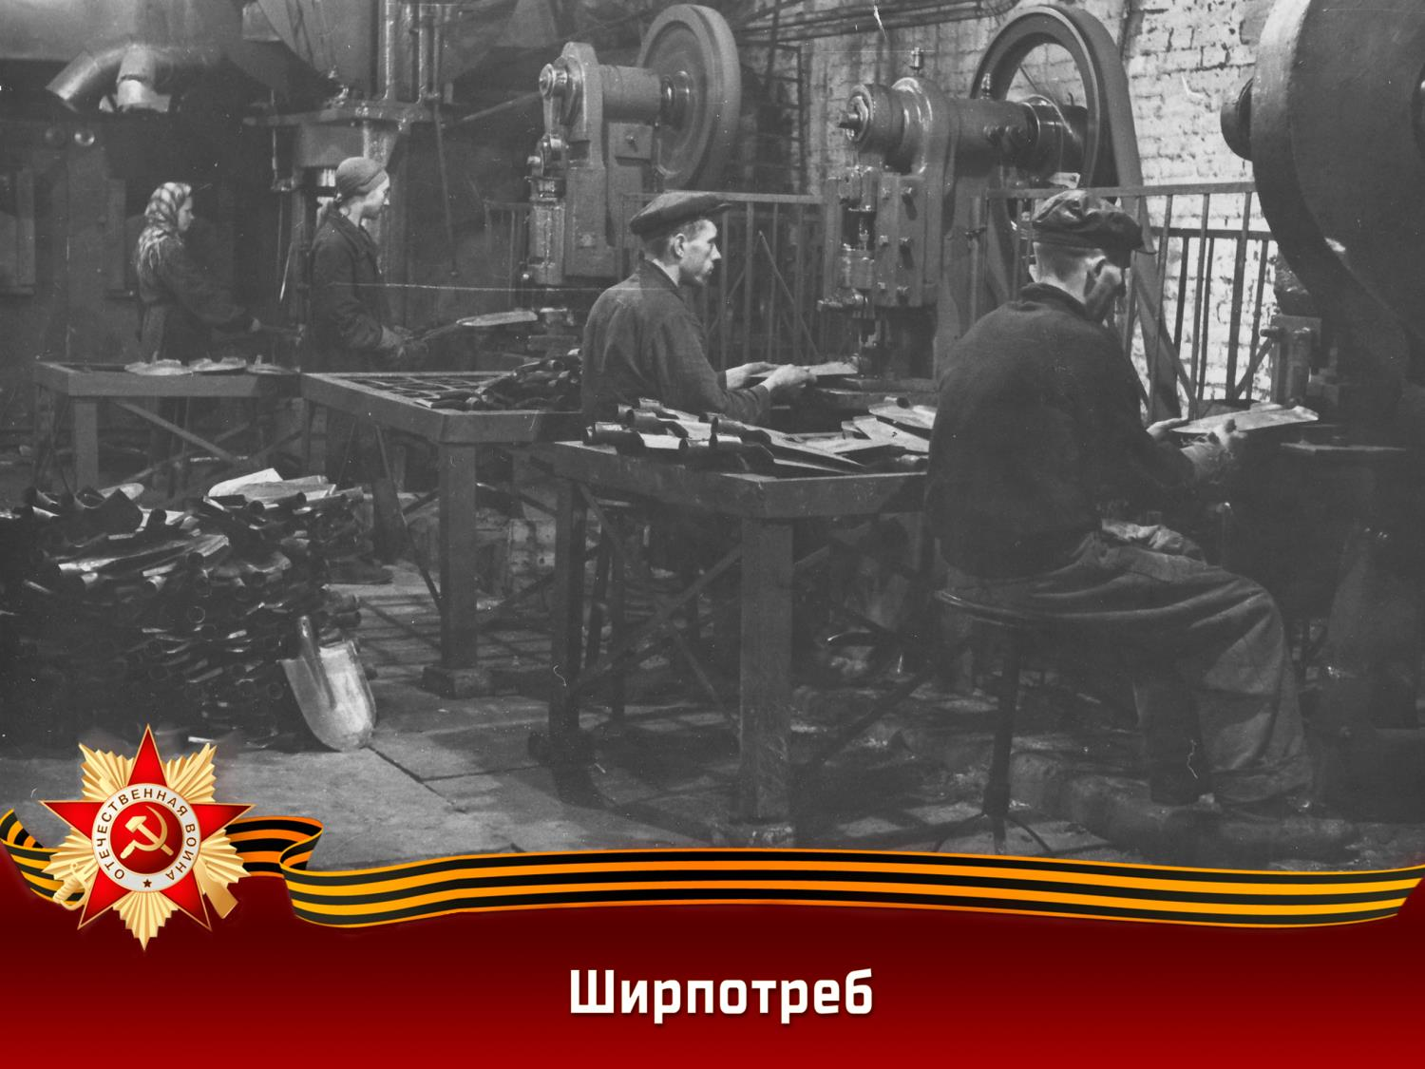Сортопрокатный цех не только выполнял спецзаказы для фронта, но и реконструировал производство: среднесортный стан «450», заготовочный крупносортный стан «500» и мелкосортный «280» №1. Омутнинские прокатчики под руководством опытного калибровщика Н.П. Павлова освоили более двадцати видов горячекатаных профилей и свыше шестисот размеров. Уникальность прокатного стана «280» №1 состояла в том, что он мог выполнять небольшие заказы и переходить с одного профиля на другой. На нем делали профили для знаменитого пистолета-пулемета Шпагина (ППШ).

1. **Афанасьевский район**

В годы Великой Отечественной войны территория Афанасьевского района входила в состав Зюздинского и Бисеровского районов Кировской области.

Некоторые факты из истории района в этот период:

* В годы войны по мобилизации и добровольцами на фронт ушли 10 513 человек, из них не вернулось 6 041 бойцов.
* Афанасьевцы приняли эвакуированных жителей Ленинградской области.
* Женщины и подростки прилагали все силы к тому, чтобы обеспечить фронт всем необходимым, работали по 14–16 часов в сутки.
* В помощь фронту собирали тёплые вещи, продукты.
* Во многих школах взамен ушедших на фронт учителей стали работать эвакуированные.

1. **Верхнекамский район**

В годы Великой Отечественной войны территория Верхнекамского района входила в состав Кайского и Омутнинского районов Кировской области.

В районе разместились эвакогоспитали из городов Москвы, Рязани Харькова. На завод № 269 (в настоящее время – АО «Кирскабель») были эвакуированы рабочие из г. Ленинграда и Ленинградской области, а также из Выборга, Тирасполя, Петрозаводска, Ялты, Киева, Риги и др. В Кирсе была сформирована 61-я отдельная морская стрелковая бригада.

Кирсинский завод выполнял очень важные заказы фронта – выпускал листы и профили из дюралюминия для авиационной промышленности и штампованные детали для танковых моторов. Целлюлоза, вырабатываемая на Кайском целлюлозном заводе, шла на изготовление пороха. Коллектив фосфоритного рудника, основной продукцией которого являлись фосконцентрат и фосмука, также успешно выполнял поставленные задачи.  
Важной отраслью хозяйства во время войны была лесо¬заготовительная и деревообрабатывающая промышленность. В результате сотни эшелонов с древесиной направлялись на нужды фронта, в промышленные центры, а позднее – в освобожденные от немецких оккупантов районы страны.  
Ответственные задачи возложила война на сельское хозяйство. Женщины с горьким и гордым именем «солдатки», старики и дети работали за себя и за тех, кто ушел на ратные дела. Они с честью выполнили планы государственных поставок зерна, мяса, молока, яиц.  
Заботой окружили жители района и раненых советских воинов. В районе было организовано 3 эвакогоспиталя 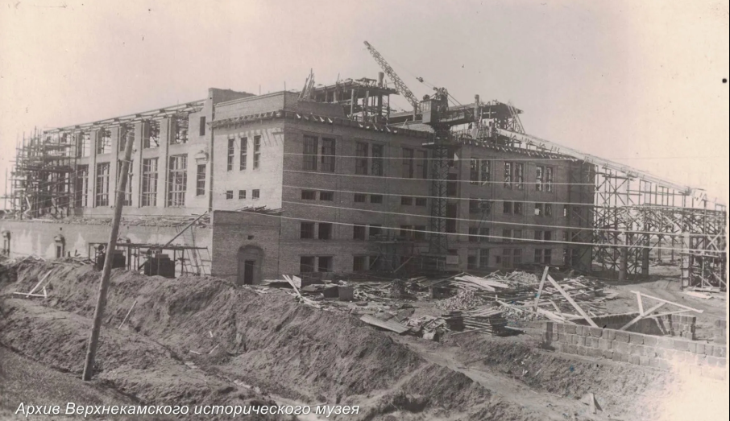– 2 в пос. Рудничный и 1 в пос. Кирс.

1. **Нагорский район**

**На фронте** нагорчане проявляли себя на разных участках фронта. Более восьми тысяч мужчин и женщин из Нагорского района участвовали в боях. Несколько земляков удостоены звания Героя Советского Союза.

**В тылу** жители Нагорского района, в частности молодёжь, самоотверженно трудились, в том числе в сельскохозяйственных работах. Например, в колхозе «Большевик» Нагорского района Кировской области в 1941 году председателем стала 19-летняя Христина Кочкина, которая успешно возглавляла хозяйство все четыре года войны.

Также известно, что в годы войны в колхозах создавали молодёжные бригады, которые обеспечивали перевыполнение плана. Подросткам поручали работу по сбору колосков, тереблению льна,

старшеклассники могли работать комбайнерами, машиновожатыми, трактористами.

1. **Белохолуницкий район**

Мобпунктом  райвоенкомата стало здание средней школы на улице Советской. Ежедневно с ее двора напутствуемые райвоенкомом Александром Аркадьевичем Зыковым и зав. Военным отделом райкома партии Василием Дмитриевичем Шитовым, построившись повзводно, уходили мобилизованные по дороге в Слободской. Бывало, отправляли человек до пятисот в день. Уходили пешком, уезжали на подводах, редких грузовых машинах. До бора, а то и дальше провожал их неутешный плач жен, матерей, детей, надрывный звук гармошек.

В Холуницу начали прибывать десятки, а потом и сотни эвакуированных  с Украины, Прибалтики, Карелии, Ленинграда. Поселковому Совету, пришлось ежедневно решать сотни вопросов, связанных с размещением эвакуированных на жительство, с устройством их на работу, снабжением продовольствием.

В поселке и районе также нашли приют сотни ленинградских ребят. К нам прибыло 8 детских садов и младшие школьники из города на Неве. Район  принял тысячу сто ленинградских детишек.   Кроме Холуницы интернаты разместили в Быданово,  Пантыле,  Прокопье,    Вагино,  Сырьянах,  Всехсвятском,  Шитово. Как бы ни было трудно, но ленинградским детям сохранили жизни, возвратили детство. Машиностроители взяли шефство над поселковым интернатом. Оказывал помощь эвакуированным детям и райпищекомбинат

1. **Слободской район**

В годы Великой Отечественной войны территория Слободского района входила в состав Слободского и Шестаковского районов Кировской области.

В июле 1941 года свыше 1000 работниц меховой фабрики «Белка» ежедневно перевыполняли нормы, а 20 работниц выполнили свое годо­вое задание.

Работницы меховой фабрики «Белка» заготовили для семей военнослужащих 250 кубометров дров.

Комсомольцы района с первых дней войны развернули большую работу по мобилизации сил молодёжи на помощь фронту.

Замечательную инициативу проявили комсомольцы меховой фабрики «Белка». В октябре 1941 г. они развернули сбор средств на строи­тельство танковой колонны «Кировский комсомолец». Бюро Слобод­ского райкома партии на своём заседании одобрило эту инициативу. На призыв: «Только вперёд, только к победе до полного разгрома фашист­ской мрази» (говорилось в обращении комсомольцев «Белки») дружно откликнулись все комсомольцы и молодёжь Кировской области. По области на танковую колонну «Кировский комсомолец» было собрано около 5 миллионов рублей.

Большие осложнения создались в городе с торговлей хлебом. До войны муку на хлебокомбинат возили из Кирова. Началась война, и эта возможность исчезла. Зерно надо было размалывать на месте. Во­додействующие мельницы в районе, как правило, были заброшены. Не было в городе и мельничного хозяйства. В какой-то мере вышли из по­ложения так: организовали мельницу на пивоваренном заводе. Мотор для мельницы дал спиртовой завод, а меховая фабрика «Белка» обеспечивала электроэнергией. Производительность такой мельницы явно не обе­спечивала суточной потребности в муке, что создавало большие оче­реди у хлебных магазинов. В особо острых случаях выручал слобожан управляющий областной конторой «Заготзерно», разрешая использовать часть муки из резервов. Порою магазины не в состоянии были отоварить хлебные карточки. Карточная система была введена в Слободском в сентябре 1941 года. Норма отпуска хлеба была следующая: рабочим и ИТР – 800-600 граммов, служащим – 500-400 граммов, иждивенцам 400 граммов, детям 400 граммов в день на чело­века.

В 1941 году облдрамтеатр переехал на жительство в город Слободской и работал в клубе меховой фабрики «Белка». Артисты театра ставили спектакли, устраивали вече­ра, давали концерты в клубах, воинских частях, госпиталях.

К началу Великой отечественной войны посёлок Вахруши, центром которого его по-прежнему были кожевенный завод и обувная фабрика, вырос.

Как и по всей стране, на место мужчин у станков встали женщины и подростки. В цехах комбината было установлено эвакуированное оборудование с фабрики им. Леккорта из города Торжок Калининской (ныне — Тверской) области. Выпуск обуви в военные годы был удвоен, на фронт отправлялось всё больше солдатских сапог. Работали по 12 часов в день. В годы войны на комбинате работали фронтовые передовые бригады куда принимали туда только лучших рабочих. И если в 1941 году было пошито 1725 пар обуви, то 1942 году — уже 2178 пар, в 1944 году — 2420 пар. В марте 1943 года комсомольцы комбината оказали помощь жителям Сталинграда, пошив для них 100 пар обуви, отработав сверхурочно.  
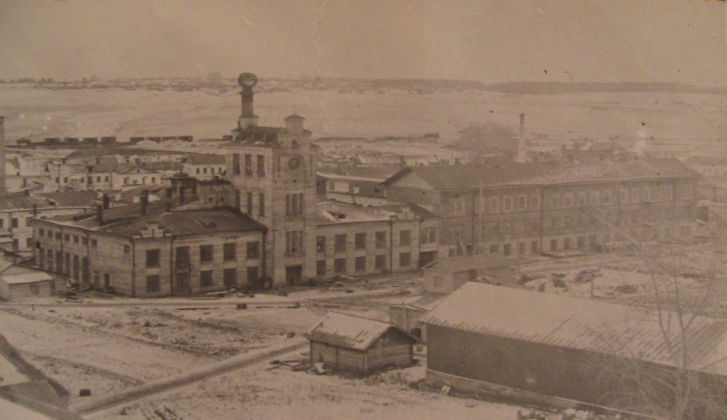

**Финал игры**

В первые месяцы войны в Кировскую область было эвакуировано 117 заводов, фабрик, цехов, отделов, мастерских. В регионе разместился целый ряд наркоматов, главков, научно-исследовательских институтов, лабораторий, ЦК отраслевых профсоюзов. На базе Завода имени 1 Мая 15 октября – 30 ноября 1941 г. размещен Коломенский машстройзавод им. В. В. Куйбышева, который уже с начала 1942 г. выпускал легкие танки Т-60 и реактивные установки М-13 (знаменитая «Катюша»). На территории агрегатного завода разместился московский завод им. Лепсе. За лето — начало осени 1941 г. на нем было налажено производство авиационного оборудования, корпусов ручной гранаты «лимонка» и насосов дял артиллерийской техники. В г. Киров были также эвакуированы московские «номерные» заводы, которые впоследствии стали известны как «Маяк» и Завод им. XX партсъезда. Параллельно в Киров был эвакуирован из Ленинграда завод «Красный инструментальщик» (КРИН).

Вклад города Кирова и районов Кировской области в Великую Отечественную войну был неоценим. Эти земли стали ареной героизма и стойкости, где каждый житель независимо от возраста и профессии, внес свою лепту в общее дело борьбы за свободу и независимость нашей Родины. **За это в мае 2021 года Президент Российской Федерации присвоил Кирову почётное звание «Город трудовой доблести»** за вклад жителей в обеспечение бесперебойного производства военной и гражданской продукции, а также проявленные при этом массовый трудовой героизм и самоотверженность.

Мы узнали о многих интересных исторических моментах, которые подчеркивают, как труд и самоотверженность людей помогли преодолеть трудности военного времени. Статус города трудовой доблести, служит ярким свидетельством вклада. Пусть память о тех, кто сражался и трудился ради нашей победы, живет в наших сердцах.

